# Zarządzenie nr 64 Regionalnego Dyrektora Ochrony Środowiska w Olsztynie z dnia 11 grudnia 2018 r.

w sprawie wskazania drogi, na której dopuszczony jest ruch pojazdów w granicach rezerwatu przyrody „Ostoja bobrów na rzece Pasłęce”

Na podstawie art. 15 ust. 1 pkt 18 ustawy z dnia 16 kwietnia 2004 r. o ochronie  
przyrody (Dz. U. z 2018 r. poz. 1614) zarządza się, co następuje:

§ 1. Wskazuje się fragment drogi zlokalizowanej w granicach rezerwatu przyrody   
„Ostoja bobrów na rzece Pasłęce” oznaczonej jako działka ewidencyjna 3045/3 (część),  
obręb Unieszewo, gm. Gietrzwałd do ruchu pojazdów dla potrzeb dojazdu do nieruchomości zlokalizowanej na działce nr 348/13 obręb Unieszewo, gmina Gietrzwałd.

§ 2. Przebieg drogi przeznaczonej do ruchu pojazdów wskazany został na mapie stanowiącej załącznik do niniejszego zarządzenia.

§ 3. Zarządzenie wchodzi w życie z dniem podpisania.

REGIONALNY DYREKTOR

OCHRONY ŚRODOWISKA

w Olsztynie

Agata Moździerz

Załącznik do zarządzenia Nr 64 Regionalnego Dyrektora Ochrony Środowiska w Olsztynie z dnia 11 grudnia 2018 r.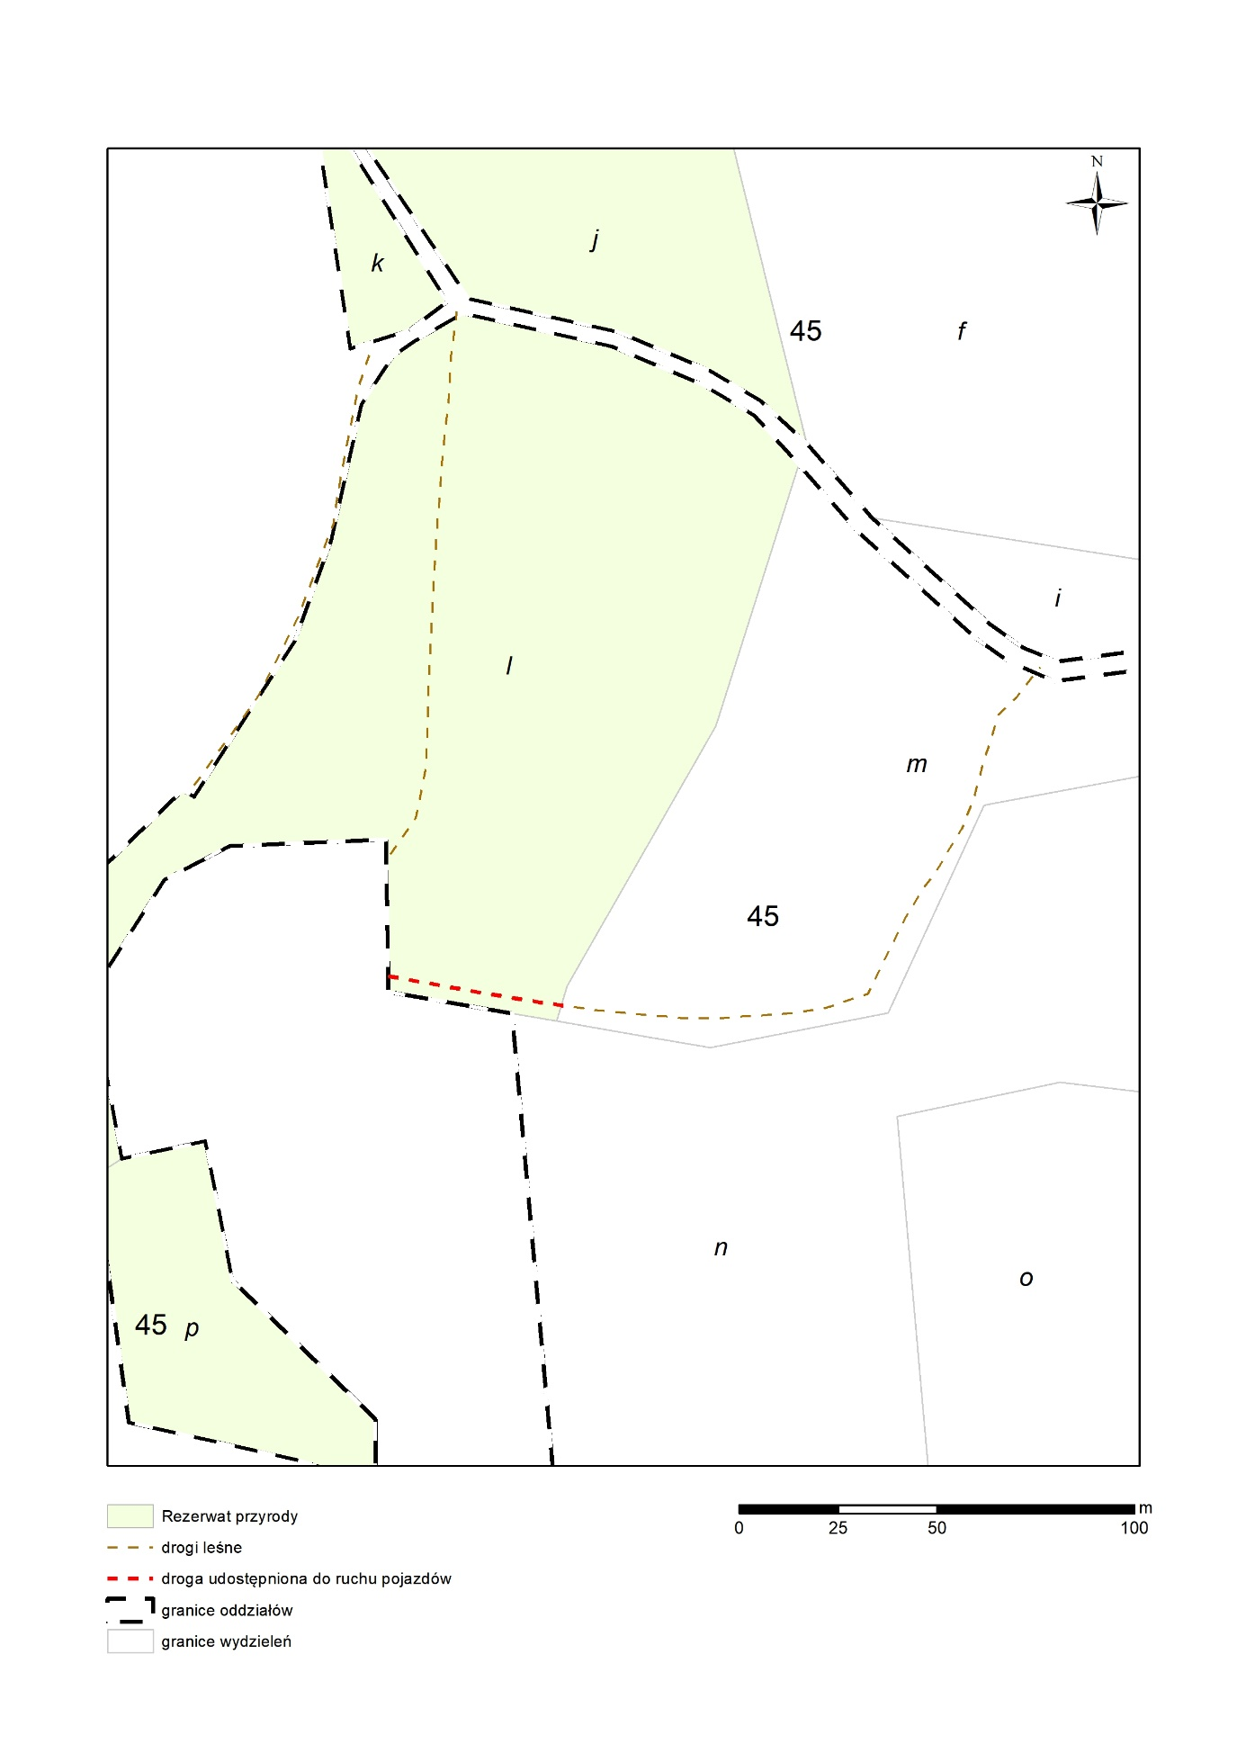Przebieg drogi, na którejdopuszczony został ruch pojazdów w granicach rezerwatu przyrody „Ostoja bobrów na rzece Pasłęce”

## Uzasadnienie

Zarządzenie Regionalnego Dyrektora Ochrony Środowiska w Olsztynie w sprawie wskazania drogi, na której dopuszczony jest ruch pojazdów w granicach rezerwatu przyrody „Ostoja bobrów na rzece Pasłęce” jest wykonaniem delegacji ustawowej wynikającej z art. 15 ust. 2 pkt 18 ustawy z dnia 16 kwietnia 2004 r.o ochronie przyrody(Dz. U. z 2018 r. poz. 1614).

Zgodnie z tym przepisem, regionalny dyrektor ochrony środowiska wskazuje drogi   
do ruchu pojazdów poza drogami publicznymi.

Regionalny Dyrektor Ochrony Środowiska w Olsztynie na wniosek Nadleśnictwa Jagiełek z dnia 14 listopada 2018 r. korzystając z ww. delegacji ustawowej wskazał fragment drogi wchodzącej w skład rezerwatu przyrody „Ostoja bobrów na rzece Pasłęce” oznaczonej jako działka ewidencyjna 3045/3 (część), obręb Unieszewo, gm. Gietrzwałd do ruchu pojazdów.

Droga ta wykorzystywana będzie przede wszystkim przez właściciela zabudowań zlokalizowanych na działce ewidencyjnej nr 348/13 obręb Unieszewo, gmina Gietrzwałd.

Jak wskazał wnioskodawca brak jest możliwości wskazania innej drogi do dojazdu do nieruchomości zlokalizowanej na ww. działce.

REGIONALNY DYREKTOR

OCHRONY ŚRODOWISKA

w Olsztynie

Agata Moździerz